PROJEKTNI MENAĐŽMENT

1. **Što je projekt?**  
   Projekt je nešto što ima definiran novac, vrijeme, ciljeve, članove tima, voditelja projekta..
2. **Što je projektni tim?**

Projektni tim je tim ljudi koji rade na realizaciji projekta.

* Izvješćuje voditelja projekta
* Radi na aktivnostima i zadacima projekta
* Pridružen puno ili nepuno radno vrijeme
* Direktno radi na izradi isporuka projekta

1. **Tko je voditelj projekta?**Voditelj projekta je osoba odgovorna za sveukupni uspjeh projekta. Uloga voditelja u projektu:

* Upravljanje cjelovitim rasporedom kako bi se osiguralo da je posao pridružen i dovršen na vrijeme i unutar proračuna
* Identificiranje, praćenje, upravljanje i rješavanje predmeta projekta
* Proaktivno komuniciranje projektnih informacija svim interesnim sudionicima
* Identificiranje, odgovaranje na i upravljanje projektnim rizicima

Osnovne odgovornosti koje pripadaju voditelju projekta su: odgovornost prema ljudima i procesima u projektu

PO KNJIZI:

To je osoba s autoritetom za upravljanje projektom. To uključuje vođenje u planiranju i razvoju svih isporuka projekta. Voditelj projekta je odgovoran za upravljanje proračunom, rasporedom i planom upravljanja projektom (upravljanje obuhvatom, upravljanje poteškoćama, upravljanje rizicima itd.)

1. **Tko je sponzor?**Sponzor je osoba ili organizacija koja financira projekt. Postoje 2 tipa sponzora:

Izvršni sponzor:

* Ima krajnji autoritet/odgovornost za projekt
* Osigurava smjernice i viziju na višim razinama
* Financira projekt
* Podupire (“gura”) projekt unutar organizacije
* Rješava glavne zahtjeve promjena i predmete
* Potvrđuje i osigurava da su dobiti projekta dostignute
* Odobrava sve glavne isporuke
* Može delegirati dnevno taktičko upravljanje projektnom sponzoru

Projektni sponzor:

* Opcionalna pozicija
* Predstavlja izvršnog sponzora na dnevnoj osnovi
* Donosi poslovne odluke o projektu na dnevnoj osnovi
* Koordinira velike zahtjeve za promjenama na projektu sa izvršnim sponzorom

1. **Tko su stakeholderi?**

U poslu je stakeholder bilo koji pojedinac, grupa ili stranka koja ima interesa za organizaciju i ishode njezinog djelovanja. Uobičajeni primjeri stakeholder-a uključuju zaposlenike, kupce, dioničare, dobavljače, zajednice i vlade. Različiti stakeholder-i imaju različite interese i tvrtke se često suočavaju s kompromisima pokušavajući udovoljiti svima njima. Što organizacija ima više stakeholder-a, to je vjerojatnije da će otkriti probleme unutar sebe, ali će ih lakše ukloniti.

1. **Razlikovati organizacijske strukture**  
   Organizacijska struktura je način na koji su zaposlenici u organizaciji raspoređeni s ciljem rješavanja projekata.  
   Postoje 3 tipa organizacijskih struktura: funkcijska, projektna i matrična

FUNKCIJSKA:

* Zaposlenik ima samo jednog nadređenog
* Zaposlenici su grupirani prema specijalnostima
* Faze projekta se odvijaju u granicama unutar pojedinog dojela
* Informacije se razmjenjuju hijerarhijskim kanalima

Tvornica automobila – svaki zaposlenika na traci i odjelu radi specifičan posao koji ima svog funkcionalnog menadžera

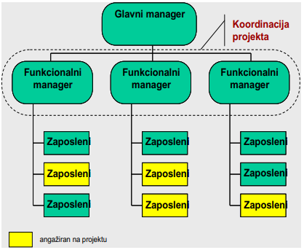

PROJEKTNA:

* Timovi se grupiraju po projektima
* Članovi tima, za vrijeme trajanja projekta odgovaraju isključivo voditelju projekta
* Projektizirane organizacije imaju odjele, no oni su uglavnom u funkciji davanja potpore različitim projektima

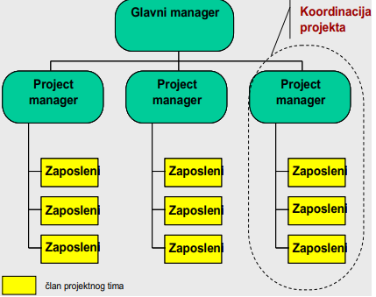

SLABA MATRIČNA:

* Zadržava karakteristike funkcijske organizacije
* Koordinator projekta ima koordinativni karakter, nema stvarnih ovlasti nad resursima

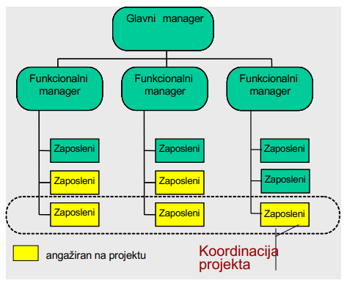

BALANSIRANA MATRIČNA:

* Imenovan je voditelj projekta, ali to nije njegov isključivi posao
* Članovi tima odgovaraju voditelju projekta za dio posla koji obavljaju na projektu

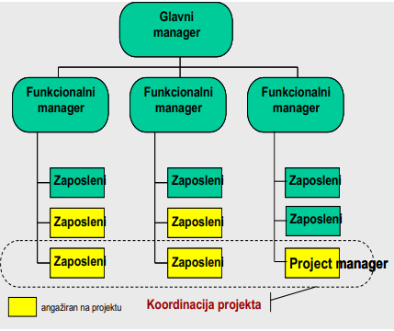

JAKA MATRIČNA:

* Voditelj projekta - isključivi posao (radno mjesto) sa značajnim ovlastima
* Postoji i administrativno osoblje potpuno posvećeno administriranju projekata

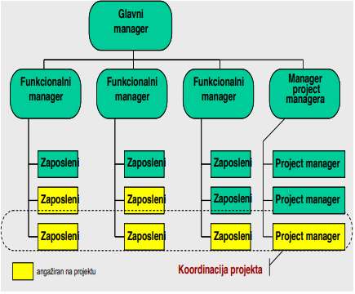

1. **Moramo znati nacrtati WBS strukturu (funkcijski i objektni)**WBS je podjela posla na upravljive dijelove čiji su rezultati isporuke (proizvoda ili usluge), a svi zajedno čine sadržaj projekta.

Svaki projekt ima svoju WBS strukturu s početnim čvorom koji je jednak samom projektu.

Poželjno je maksimalno segmentirati poslove kako bi se lakše dodijelili svojim upravljivim cjelinama te ih na taj način činimo lakšim za procjenu posla.

Postoje dvije vrste WBS-a:

* funkcijski (fazni) i
* objektni (po rezultatu)

Kod funkcijskog se WBS – a u prvu razinu pišu faze tj. Funkcijske cjeline vezane uz projekt te se čitav WBS formira u odnosu na te cjeline.  
Kod objektnog se WBS - a na prvoj razini navode rezultati ili objekti koji čine projekt (primjer s vježbi -> učionice, računala, tiskara) te se cijeli WBS formira u odnosu na te objekte.

1. **Faze životnog ciklusa**
2. Početna faza – Utvrditi željene ishode. Izraditi poslovni slučaj. Utvrditi opseg projekta. Dobro započeti projekt.
3. Faza planiranja- Imenovati osnovni projektni tim. Razraditi opseg projekta. Isplanirati rad.
4. Provedbena faza – Koordinirati provedbu projektnih planova. Ostvariti rezultate.
5. Završna faza – Koordinirati formalno prihvaćanje projekta. Izvijestiti o uspješnosti projekta. Zabilježiti stečena znanja i preporuke nakon projekta. Zaključiti projekt na administrativnoj razini.

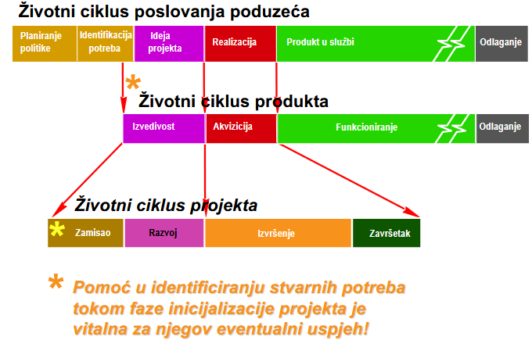

1. **Što je obuhvat**Postavlja logičke granice projekta

* Određuje što projekt jest a što nije
* Potrebno je dobro odrediti obuhvat prije da bi se njime moglo učinkovito upravljati poslije
* Što je više detaljiziran – veće su šanse za uspjeh

Remont nuklearne elektrane. Zna se što sve ulazi u remont i jako je detaljiziran.

1. **Što je unutar opsega, a što je izvan opsega?**Unutar opsega je sve što moramo odraditi u projektu i sve ono za što moramo imati definiran budžet projekta.  
   Izvan opsega je sav onaj posao koji ne radimo u projektu, ali je nužan da bi projekt imao smisla i da bi se projekt mogao isporučiti kao cjelina.  
   PRIMJER:Programiramo neku aplikaciju, a sponzor kaže da će on osigurati infrastrukturu (računala, urede, servere – sve što nam treba). U ovom projektu izvan obuhvata je najam ureda, osiguravanje računala i infrastrukture, a unutar obuhvata je naš rad i izrada aplikacije. U budžetu je samo potreban budžet za nas i naše djelatnike koji će isprogramirati aplikaciju. U budžetu neće biti najam ureda i nabava računala.
2. **Što je kritični put? Formula**To je najduži slijed aktivnosti koji određuje ukupno trajanje projekta. Ukupna vremenska rezerva kritičnog puta jednaka je 0. (TF = 0) Promjena u trajanju jedne kritične aktivnosti uzrokuje promjenu trajanja cijelog projekta.
3. **Vrste veza – šta koja znači? Objasniti**Finish – Start = kada aktivnost A završi, aktivnost B može početi

Start – Start = kada aktivnost A počne, aktivnost B može početi

Finish – Finish = kada aktivnost A završi, aktivnost B može završiti

1. **Što su veze s odgodom?**

To su FS, SS i FF veze koje između sebe imaju određenu odgodu u danima. Npr:

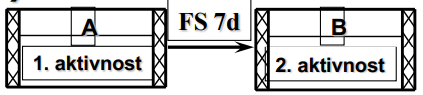 - > B može početi 7 dana nakon završetka A (FS veza)

1. **Što je OBS struktura?**

OBS je hijerarhijski model koji opisuje ustroj organizacije, te podjelu ljudi prema timovima.

1. **SMART**Događaji koji opisuju što će određeni projekt postići, odnosno određuju uspješnost projekta.

* Specific – Specifični
* Measurable – Mjerljivi
* Achievable – Dostižni
* Realistic – Realistični
* Time-based – Vremenski određeni

Brodogradilište - izrada specifičnog kruzera. Mjerljivi u smislu izgradnje pojedinih dijelova broda. Dostižni su jer postoje kruzeri i nisu neka novotarija. Realno plove i dobro zarađuju. I zna se otprilike koliko traje izgradnja kruzera s obzirom na dužinu, veličinu i kapacitet.

1. **Što je CPI**

  
Postotak potrošenog novca u odnosu na planirano

1. **Što je SPI**

  
Postotak potrošenog vremena u odnosu na planirano

1. **Crtati krivulje, brže u odnosu na plan, sporije u odnosu na plan**
2. **Što je IPMA? Kako certificira projektne menadžere?**

IPMA (International Project Management Association) je svjetsko udruženje koje okuplja nacionalne udruge za project management. Ima funkciju primarnog promicatelja project managementa u međunarodnim sferama kroz mrežu članova nacionalnih udruga za upravljanje projektima diljem svijeta.

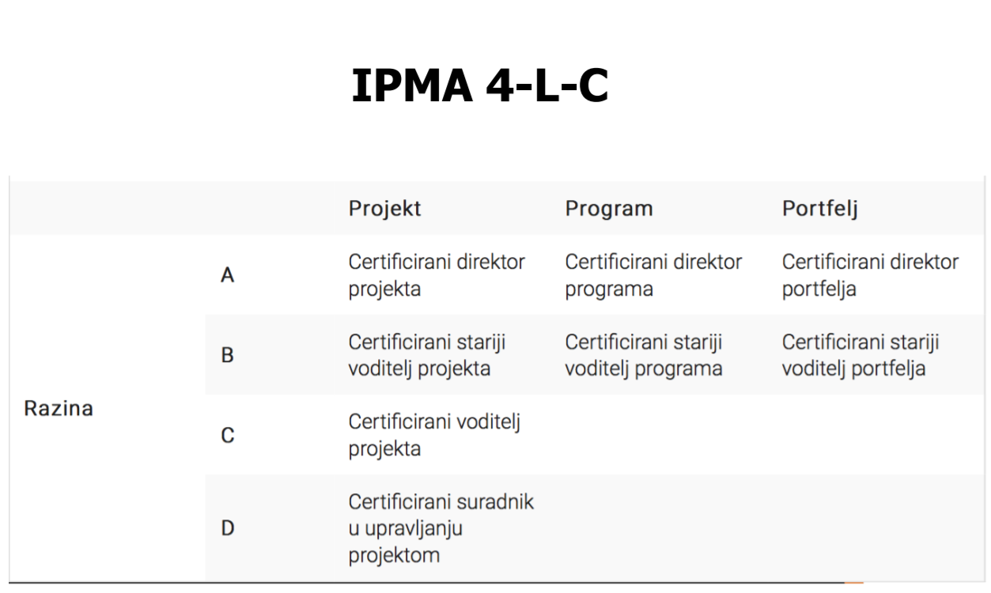

1. **Što je PMI? Kako certificira projektne menadžere?**

PMI - Project Management Institute

